**HX3713** *Scheda creata il 7 luglio 2023*

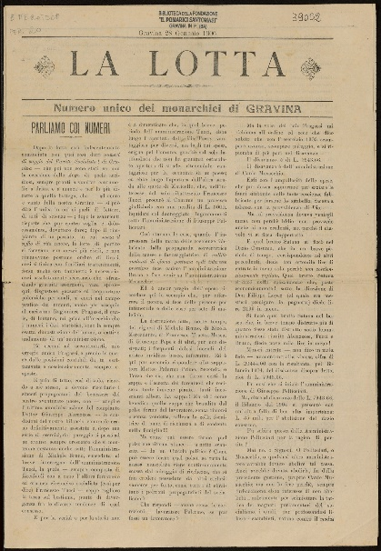

**Descrizione storico-bibliografica**

La \***lotta** : giornale popolare ebdomadario / [direttore responsabile Guglielmo Schiralli]. - Anno 1 n. 1 (1885)-anno 2 (1886). - Trani ; Corato : Tip. del Foro tranese, 1885-1886. – 2 volumi ; 38 cm. ((Dal 1886 il complemento del titolo varia in: monito democratico sociale. - Dal 1886 luogo ed editore variano in: Corato : Tip. Coratina. - BA10158481

La \***lotta** : giornale radicale. - Numero di saggio 17 marzo 1897. - Trani : Tip. Ed. Paganelli, 1897. – 1 volume : 43 cm. - BA10158151

La \***lotta** : numero unico. – 23 dicembre 1902. - Bisceglie : Tipografia S. Rana, 1902. - 1 volume ; 40 cm. - BA10163928

La **\*lotta** : numero unico dei monarchici di Gravina.- 28 gennaio 1906. - Gravina : Tip. Attolini, 1906. – 1 volume ; 43 cm. - BA10074341

Copia digitale a: <http://www.internetculturale.it/it/913/emeroteca-digitale-italiana/periodic/testata/7704>

La \***lotta** : cronaca arianese. - Anno 1, n. 1 (4 marzo 1906)-anno 5, n. 9 (1911). - Ariano di Puglia : Tip. Tricolle, 1906-1911. – 5 volumi ; 41 cm. ((Quindicinale. - CUBI 339497. - BNI 1906-3389. - CFI0357481

La \***lotta** : organo del circolo popolare. - Ruvo di Puglia : Tip. : L. De Rosellis, 1906. – 1 volume ; 42 cm. - BA10060901

La \***lotta** : periodico politico settimanale : numero di saggio, Barletta, 22 dicembre 1912. - Barletta : PremStab. Tipog. G. Papeo, 1912. - 4 p. ; 49 cm. - BA10120195

La \***lotta** : bollettino interno di orientamento e organizzazione del Comitato zona PCI. - Putignano : [s. n., 1950]. – 1 volume. ((Periodicità non determinata. - Descrizione basata su: Numero di saggio (gennaio 1950). - CFI0416302

Soggetto: Politica – Bari <prov.> - 1885-1950